Parkinson Boden

Bengt Sveder



# Aktuellt hösten 2018

**Här är aktuell information från Parkinsongruppen i Boden.**

**På Parkinsonföbundets webb­pplats finns info om forskning, verksamhet m.m.** [**www.parkinsonforbundet.se**](http://www.parkinsonforbundet.se)

**Där kan du också beställa upp­vaktnings- och minnestelegram.**

**...Om du blir medlem, så ingår en kollektivförsäkring.**

**KONTAKTPERSONER I BODEN:**

**Bengt Sveder**

072-5289510 [bengt.sveder@gmail.com](mailto:bengt.sveder@gmail.com)

**Evy Nordlander**

070-559 57 51

[evynordlander157@msn.com](mailto:evynordlander157@msn.com)

**Gun Pettersson**

070-568 01 55

gun.pettersson50@gmail.com

**[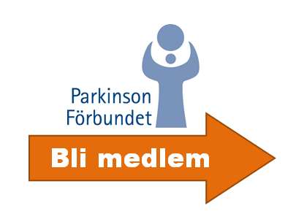](http://www.parkinsonforbundet.se/meny1/Bli%20Medlem.html)**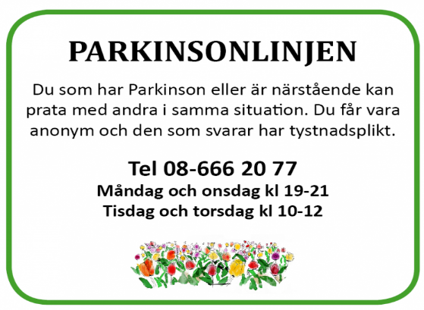[](http://publish.mynewsdesk.com/se/edit/pressreleases/863400)**BODEN**

* Att det finns tre bassängplatser onsdagkvällar på Erikslubds varmbassäng. Evy Nordlander vet mer: 070-559 57 51
* På [www.parkinsonforbundet.se](http://www.parkinsonforbundet.se) finns info om hur man blir **medlem**, anhörigmedlem eller stödmedlem
* Parkinsonförening en är en av cirka 40 medlemsotganisationer i **Funktionsrätt Norrbotten** (för detta HSO). Bl.a. regionala bidrag förmedlas den vägen.

## Kommande evenemang

* 25 okt 2018 **Månadsträff** 13.00
* 29 nov **Utflykt** till Matteuskyrkan

## Visste du att …?

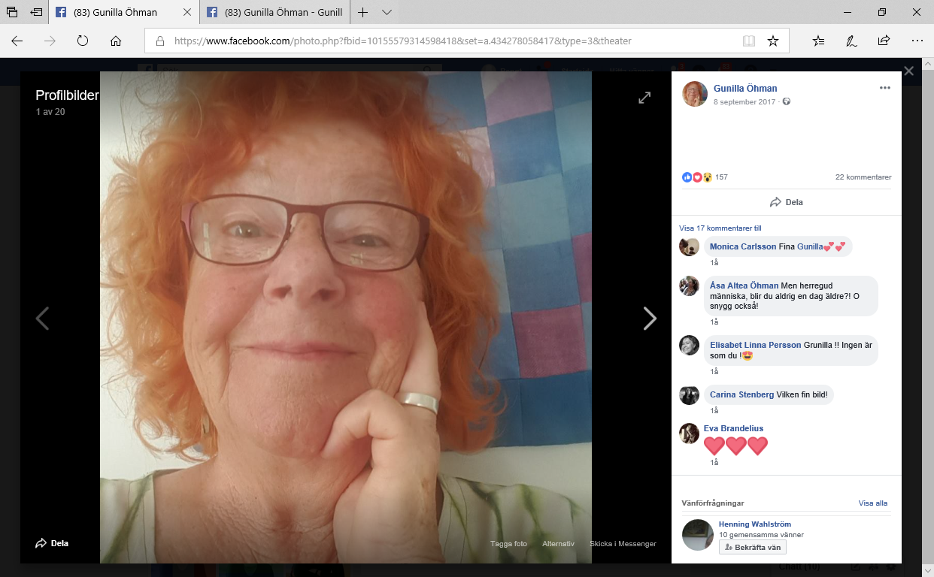**Välkommen till**

**Månadsmöte med SKRATT**

**Torsdag 25 oktober 13.00**

**PLATS: ABF Fabriksgatan 6   
GUNILLA ÖHMAN**

**INFO: Bengt Sveder** [**bengt.svder@gmail.com**](mailto:bengt.svder@gmail.com) **072-5289510**

**SPRID GÄRNA TILL ANDRA PARKINSONSJUKA**

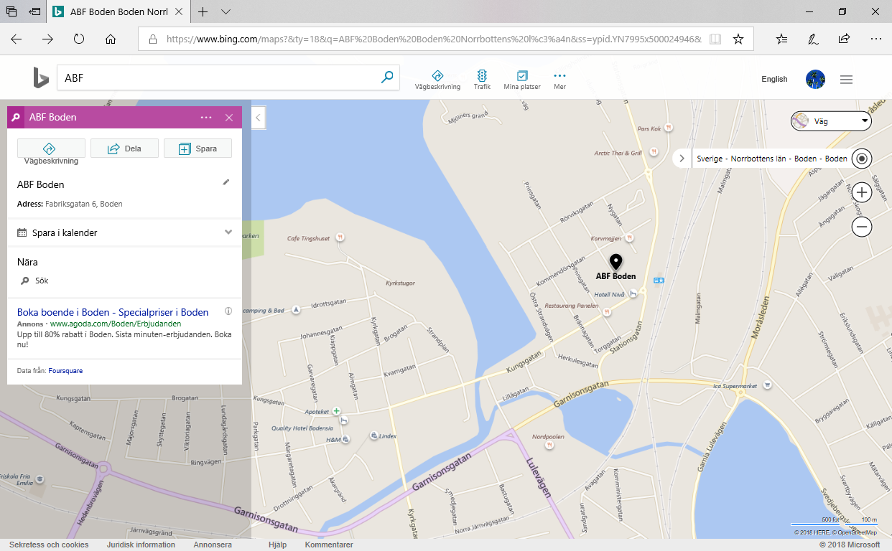

**Vi i Parkinson Boden träffas en gång i månaden (utom på sommaren) med sjukdomen i fokus.**

**Den här gången får vi dessuom skratta med Gunilla åt livet.**

**Fika för 20:-**

**Ett samarrangemang med ABF.**

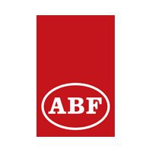

**INGEN ANMÄLAN**